Fronteira Sistêmica

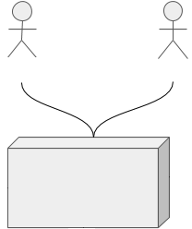

Tico’s Project

Subgerente

Gerente